Контроль вертикальности инженерных объектов
Ю.И. Пимшин ¹, Г.А. Науменко ², И.В. Корженевская ²
¹Волгодонский инженерно-технический институт филиал Национального исследовательского ядерного университета
²Ростовский государственный строительный университет

Аннотация: В статье предложена разработанная и реализованная методика контроля вертикальности вышек сотовой связи, позволяющая одновременно определить профили оси вышки связи по координатным плоскостям XAZ и YAZ согласно принятых горизонтов, иметь ее частные и полный крены, определить углы скручивания по заданным сечениям.
Ключевые слова: вышка сотовой связи, крен, измерение, скручивание, продольный профиль, измерение, вычисление.

Одним из развивающихся направлений технической диагностики инженерных объектов является обследование сооружений башенного типа. К таким объектам принято относить многоэтажные и высотные здания, градирни, дымовые трубы, вышки сотовой связи, телевизионные башни, силоса элеваторов т.д. и т.п. Исследуются известные и разрабатываются новые методы и методики контроля, которые базируются на возможностях современных приборов [1-10].
К сожалению, в развивающемся научном поиске нередко возникают некоторые недоразумения. Отдельные специалисты не считают нужным выполнять научный поиск по известной патентной и научно-технической литературе для оценки новизны публикуемых ими в открытой печати идей. Так, например, в [1] описана методика диагностики вертикальности высотных зданий с использованием совместного фотографирования вертикально ориентированных референтных направлений, которыми могут являться, например, троса башенных строительных кранов, и исследуемых объектов. Однако более совершенная идея использования фотографирования отвесов при контроле вертикальности объектов приведена в [2]. При этом публикация [2] опубликована на тридцать лет ранее [1], поэтому без ссылки на предшествующую публикацию работа 2014 года некорректна. Далее в опубликованных материалах [3] приведена методика одностороннего определения вертикальности, например, дымовых труб. Где в период контроля выполняют координирование n точек в каждом из некоторых горизонтальных сечений безотражательным тахеометром. При обработке измерительной информации вычисляют координаты описанной окружности в каждом горизонтальном сечении по возможным независимым k комбинациям из трех точек в системе n точек, и за конечное значение координат принимают среднее из всей полученной совокупности k по данному сечению. Однако данный подход контроля радиальности описан в работе [4], а его сравнительное исследование с другими, на тот момент известными вариантами, представлены в статье [5]. При этом работа [3] опубликована более чем на пятнадцать лет позже, без ссылок на ранее опубликованные материалы, что делает ее материалы некорректными в смысле новизны. Таким образом, не все публикации в области исследований методов вертикальности, представленные в изданиях последних лет, являются оригинальными и новыми. Для начинающих исследователей подчеркнем, что это обстоятельство исключается глубоким поиском по научной и патентной литературе и гарантирует не изобретение «велосипеда».
Продолжая изучение вопросов контроля вертикальности и прежде всего вышек сотовой связи (см. рис.1) авторы нашли некоторые рациональные подходы, которые представлены в настоящей работе. Учитывая сущностное содержание известных методик контроля вертикальности по одной стороне сооружения [6], предлагаем отличающуюся от известных и заключающуюся в следующем.
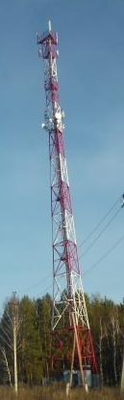
Для контроля вертикальности сооружения над точкой О устанавливают безотражательный тахеометр, рис.2. После приведения его в рабочее положение наводят на правую и левую образующие одной из опор, например, опоры А. Берут отсчеты по горизонтальному кругу, из которых вычисляют среднее, установив средний отсчет на горизонтальном круге, выполняют измерение расстояния в безотражательном режиме. Затем на вторую опору, например, опору В в той же последовательности выполняют аналогичные работы. Далее проводят описанный комплекс измерений по горизонтальным сечениям, расположенным по вертикали сооружения с заданным шагом до верхнего включительно. Обработка результатов измерений осуществляется следующим образом.
Рис. 1. – Вышка сотовой связи, имеющая односторонний крен
Рассмотрим ΔОАВ здесь
$\text{OA}=L_{\left(\text{OA}\right)}=L_{\left(\text{OA}\right)\text{изм}}+r_{\left(\text{опоры}\right)};$
$\text{OB}=L_{\left(\text{OB}\right)}=L_{\left(\text{OB}\right)\text{изм}}+r_{\left(\text{опоры}\right)},$
где L_{(ОА)изм}, L_{(ОВ)изм} – измеренные части сторон треугольника ΔОАВ,
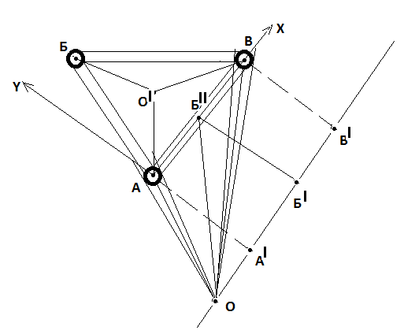
r_{(опоры)} – радиус трубы опоры.
Рис. 2 – Схема нижнего сечения вышки сотовой связи
$β_{\text{изм}}=A_{\text{ср}}−B_{\text{ср}}$,
где А_{ср} , В_{ср} – средние значения отсчетов на опоры А и В,
β _{изм} - угол  АОВ.
Сторона АВ (если не приведена в технической документации) определяется из того же треугольника ΔОАВ по известной теореме cos,
${\text{AB}}^{2}=L^{2_{\left(\text{AB}\right)}}=L^{2_{\left(\text{OA}\right)}}+L^{2_{\left(\text{OB}\right)}}−2⋅L_{\left(\text{OA}\right)}⋅L_{\left(\text{OB}\right)}⋅\text{cos}\left(β_{\text{изм}}\right)$. А угол АВО обозначим γ и вычислим по теореме sin, $\text{sin}\left(γ\right)=\text{sin}\left(β_{\text{изм}}\right)⋅\left(L_{\left(\text{OA}\right)}L_{\left(\text{АB}\right)}\right)$. Параллельное направление стороне АВ будет сторона ОВ', при условии, что ВОВ' равен γ как угол накрест лежащий от АВО. Тогда из ΔАОА' получим
$AA^{'}=L_{\left(AA^{'}\right)}=L_{\left(\text{OA}\right)}⋅\text{sin}\left(β_{\text{изм}}+γ\right)$; $OA^{'}=L_{\left(OA^{'}\right)}=L_{\left(\text{OA}\right)}⋅\text{cos}\left(β_{\text{изм}}+γ\right)$, а из ΔВОВ' получим $BB^{'}=L_{\left(BB^{'}\right)}=L_{\left(\text{OB}\right)}⋅\text{sin}\left(γ\right)$ и $OB^{'}=L_{\left(OB^{'}\right)}=L_{\left(\text{OB}\right)}⋅\text{cos}\left(γ\right)$. Контролем правильности вычислений на этом шаге будут следующие равенства $L_{\left(AA^{'}\right)}=L_{\left(BB^{'}\right)}$ и $L_{\left(\text{AB}\right)}=L_{\left(OB^{'}\right)}−L_{\left(OA^{'}\right)}$. При этом величина отрезка Б''Б' будет равна L_{(Б''Б')}=L_{(АА')}=L_{(ВВ')}.
Далее следует отметить то, что в горизонтальном сечении вышки сотовой связи как правило, изготавливаются правильной геометрической формы, то есть либо равнобедренными, либо равносторонними, с симметричным уменьшением площади горизонтального сечения по вертикали снизу вверх. При этом вертикальной осью данной конструкции является линия, в каждом сечении совпадающая с центром описанной окружности геометрической формы горизонтального сечения.
Радиус R_{o} описанной окружности треугольника ΔАБВ в общем виде, когда АБ≠БВ≠АВ определяется согласно [7]
$R_{0}=\frac{L_{\left(\text{АБ}\right)}⋅L_{\left(\text{БВ}\right)}⋅L_{\left(\text{АВ}\right)}}{{\left[4⋅L_{\left(\text{АБ}\right)}^{2}⋅L_{\left(\text{АВ}\right)}^{2}−{\left(L_{\left(\text{БВ}\right)}^{2}−L_{\left(\text{АБ}\right)}^{2}−L_{\left(\text{АВ}\right)}^{2}\right)}^{2}\right]}^{1/2}}$ . (1)
Частным случаем формулы (1) будут выражения для вычисления радиуса R_{o} описанной окружности равнобедренного треугольника при АВ=АБ≠БВ
$R_{0}=\frac{L_{\left(\text{АБ}\right)}^{2}}{{\left[4⋅L_{\left(\text{АБ}\right)}^{2}−L_{\left(\text{БВ}\right)}^{2}\right]}^{1/2}}$ (2)
и равностороннего треугольника при АБ=БВ=АВ
$R_{0}=\frac{L_{\left(\text{АВ}\right)}}{\sqrt{3}}$. (3)
При этом примем за координаты вышки связи систему ХАY, расположенную в нижнем сечении (см. рис.2). В принятой системе координаты центра окружности Х_{о}, Y_{о} будут соответствовать Х_{о} = 0,5·L_{(АВ)} и $Y_{O}={\left[R_{O}^{2}−{\left(0,5⋅L_{\left(\text{AB}\right)}\right)}^{2}\right]}^{12}$.
Далее рассмотрим обработку результатов измерений на любом сечении, расположенном выше нижнего (начального). При этом отметим, что порядок измерений на текущем сечении полностью соответствует измерениям, выполненным на нижнем сечении. Начальные вычисления выполняют следующим порядком, см. рис.3,
${Δβ}_{1\left(\text{изм}\right)}=B_{1\left(\text{ср}\right)}−B_{\left(\text{ср}\right)}$,
где В_{(ср)}, В₁₍ср₎ – средние значения отсчетов на опору В на начальном и текущем горизонтах;
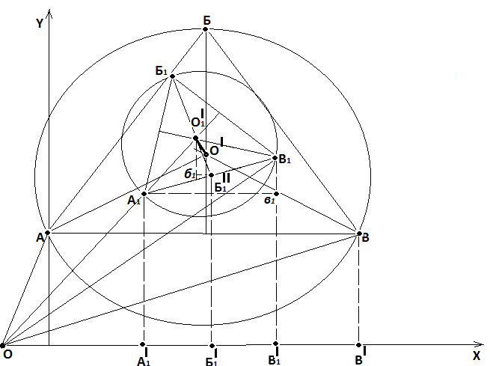
Δβ_{1(изм)} - угол В₁ОВ.
Рис.3 – Схема контроля сечения, расположенного выше начального
А'
Тогда из ΔОА₁А₁' получим $A_{1}A_{1^{′}}=L_{\left(A_{1}A_{1^{′}}\right)}=L_{\left({\text{OA}}_{1}\right)}\text{sin}\left(β_{1(\text{изм})}+{Δβ}_{1(\text{изм})}+γ\right)$; ${\text{OA}}_{1^{′}}=L_{\left(OA^{'}\right)}=L_{\left({\text{OA}}_{1}\right)}⋅\text{cos}\left(β_{1(\text{изм})}+{Δβ}_{1\left(\text{изм}\right)}+γ\right)$, а из ΔОВ₁В₁' получим $B_{1}B_{1^{′}}=L_{\left(B_{1}B_{1^{′}}\right)}=L_{\left({\text{OB}}_{1}\right)}\text{sin}\left({Δβ}_{1(\text{изм})}+γ\right)$ и ${\text{OB}}_{1^{′}}=L_{\left({\text{OB}}_{1^{′}}\right)}=L_{\left({\text{OB}}_{1}\right)}\text{cos}\left({Δβ}_{1\left(\text{изм}\right)}+γ\right)$. При этом величина отрезка Б1''Б1' будет определена: $L_{\left(Б_{1^{″}}Б_{1^{′}}\right)}=\left(L_{\left(A_{1}A_{1^{′}}\right)}+L_{\left(B_{1}B_{1^{′}}\right)}\right)2$. А величина отрезка $L_{\left({\text{OБ}}_{1^{′}}\right)}=\left(L_{\left({\text{OA}}_{1^{′}}\right)}−L_{\left({\text{OB}}_{1^{′}}\right)}\right)2$.
Определив L_{(Б1''Б1')}, L_{(А1А1')}, L_{(В1В1')}, вычисляют линейный параметр разворота Δ₁ текущего сечения относительно начального (см. рис.3)
$Δ_{1}=L_{\left(A_{1}A_{1^{′}}\right)}−L_{\left(B_{1}B_{1^{′}}\right)}$ (4)
и в угловой мере $Δα=\left[\left(Δ_{1}⋅ρ^{''}\right)/L_{\left(A_{1}B_{1}\right)}\right]$.
В принятой системе координат ХАY, расположенной в нижнем сечении, координаты центра текущей окружности Х₁, Y₁ будут соответствовать:
$X_{1}=\left(L_{\left({\text{OБ}}_{1^{′}}\right)}−L_{\left(OA^{'}\right)}\right)+\text{sin}\left(Δα\right)⋅{\left[R_{1^{2}}−{\left(0,5⋅L_{\left(A_{1}B_{1}\right)}\right)}^{2}\right]}^{1/2}$
и
$Y_{1}=\left(L_{\left(Б_{1^{″}}Б_{1^{′}}\right)}−L_{\left(ББ^{'}\right)}\right)+\text{cos}\left(Δα\right)⋅{\left[R_{1^{2}}−{\left(0,5⋅L_{\left(A_{1}B_{1}\right)}\right)}^{2}\right]}^{1/2}$.
По всем следующим сечениям измерительные и вычислительные работы выполняются аналогично. Таким образом, в итоге получаем:
- профили оси вышки связи по координатным плоскостям XAZ и YAZ согласно принятым горизонтам,
- имеем ее частные и полный крены,
- определяем углы скручивания по заданным сечениям.
Литература
- Шеховцов Г.А., Шеховцова Р.П. Новые способы формирования и использования вертикальных рефератных прямых // Изв. вузов «Геодезия и аэрофотосъемка».- 2014. - №6. – С. 22-27.
- А.с. № 1483260, G01C 11/02. Фототеодолит// Г.А. Лысков, В.М. Сердюков, А.Н. Дружинин. заявка № 4179895 от 25.11.86., опубл. 30.05.89., бюл.№20.
- Шеховцов Г.А., Раскаткин Ю.Н., Шульц М.М. Определение положения и радиуса сечений сооружений башенного типа круглой формы односторонним координатным способом// Изв. вузов «Геодезия и аэрофотосъемка».- 2015. - №3. – С. 26-31.
- Пимшин Ю.И., Литвинова Л.Ф. О контроле геометрии радиального подкранового пути// «Прикладная геодезия», сб. научн. статей - Ростов н/Д: Рост.гос. строй. ун-т., 1999.- Деп.ВИНИТИ 7.04.99, №1058-В99.- С.15-18.
- Пимшин Ю.И., Пимшин И.Ю. Исследование методик обработки радиальных поверхностей// «Прикладная геодезия», сб. научн. статей - Ростов н/Д: Рост.гос. строй. ун-т., 2004.- Деп.ВИНИТИ 21.10.2004, №1644-В2004.- С.43-49.
- Шеховцов Г.А., Шеховцова Р.П. Современные геодезические методы определения деформаций инженерных сооружений - Н.Новгород: ННГАСУ, 2009. – С.46-53.
- Пимшин Ю.И., Науменко Г.А., Арсеньев Д.М. Анализ геодезических методов контроля геометрических параметров технологического оборудования // Инженерный вестник Дона, 2014, №4 URL: ivdon.ru/ru/magazine/archive/n4y2014/2742
- Забазнов Ю.С., Гайрабеков И.Г., Пимшин Ю.И. Геодезический контроль геометрии выравниваемого здания // Инженерный вестник Дона, 2010, №4 URL: ivdon.ru/uploads/article/doc/ articles.250.big_image.doc
- Malet J. P., Maquaire O., Calais E. The use of Global Positioning System techniques for the continuous monitoring of landslides: application to the Super-Sauze earthflow (Alpes-de-Haute-Provence, France) // Geomorphology. – 2002. – V. 43. – №. 1. – pp. 33-54.
- Schneider D. Terrestrial laser scanning for area based deformation analysis of towers and water damns //Proc. of 3rd IAG/12th FIG Symp., Baden, Austria, May. – 2006. – pp. 22-24.
References
- Shehovcov G.A., Shehovcova R.P. Izv. vuzov «Geodezija i ajerofotos#emka». 2014. №6. P. 22-27.
- A.s. № 1483260, G01C 11/02. Fototeodolit. G.A. Lyskov, V.M. Serdjukov, A.N. Druzhinin. zajavka № 4179895 ot 25.11.86., opubl. 30.05.89., bjul.№20.
- Shehovcov G.A., Raskatkin Ju.N., Shul'c M.M. Izv. vuzov «Geodezija i ajerofotos#emka». 2015. №3. P. 26-31.
- Pimshin Ju.I., Litvinova L.F. Prikladnaja geodezija. sb. nauchn. Statej. Rostov n/D: Rost.gos. stroj. un-t., 1999. Dep.VINITI 7.04.99, №1058-V99. P.15-18.
- Pimshin Ju.I., Pimshin I.Ju. Prikladnaja geodezija. sb. nauchn. Statej. Rostov n/D: Rost.gos. stroj. un-t., 2004. Dep.VINITI 21.10.2004, №1644-V2004. P.43-49.
- Shehovcov G.A., Shehovcova R.P. Sovremennye geodezicheskie metody opredelenija deformacij inzhenernyh sooruzhenij [Modern geodetic methods for the determination of deformations in engineering structures]. N.Novgorod: NNGASU, 2009. pp.46-53.
- Pimshin Ju.I., Naumenko G.A., Arsen'ev D.M. Inzhenernyj vestnik Dona, 2014, №4 URL: ivdon.ru/ru/magazine/archive/n4y2014/2742
- Zabaznov Ju.S., Gajrabekov I.G., Pimshin Ju.I. Inzhenernyj vestnik Dona, 2010, №4 URL: ivdon.ru/uploads/article/doc/ articles.250.big_image.doc
- Malet J. P., Maquaire O., Calais E. Geomorphology. 2002. V. 43. №. 1. pp. 33-54.
- Schneider D. Proc. of 3rd IAG/12th FIG Symp, Baden, Austria, May. 2006. pp. 22-24.

